Горбунов Никита 4941

Контрольная работа

Вариант №7  
  
1. Аффинные преобразования на плоскости (10 баллов)  
Изобразить восьмиугольник в форме буквы «П», задать матрицу его координат и при помощи матричных операторов выполнить для него: поворот по часовой стрелке на 90о относительно начала системы координат; перенос влево по оси X; сжатие (равномерное).  
2. Построение ортографических проекций (5 баллов)  
С помощью 3DsMax создать треугольную пирамиду и записать матрицу её координат. Построить ортографическую проекцию на плоскость параллельную YоZ (смещение по Х= - 3). Применить матрицу проецирования.

№1

Поворот по часовой стрелке на 90 градусов:

|  |  |  |  |
| --- | --- | --- | --- |
|  | x | y | Одн |
| A | 0 | 0 | 1 |
| B | 0 | 3 | 1 |
| C | 3 | 3 | 1 |
| D | 3 | 0 | 1 |
| E | 2 | 0 | 1 |
| F | 2 | 2 | 1 |
| G | 1 | 2 | 1 |
| H | 1 | 0 | 1 |

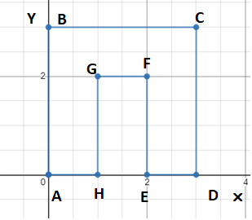

Рисунок . Изначальная фигура

Матрица поворота:

|  |  |  |
| --- | --- | --- |
| 0 | -1 | 0 |
| 1 | 0 | 0 |
| 0 | 0 | 1 |

Результат поворота:

|  |  |  |  |
| --- | --- | --- | --- |
|  | x | y | Одн |
| A | 0 | 0 | 1 |
| B | 3 | 0 | 1 |
| C | 3 | -3 | 1 |
| D | 0 | -3 | 1 |
| E | 0 | -2 | 1 |
| F | 2 | -2 | 1 |
| G | 2 | -1 | 1 |
| H | 0 | -1 | 1 |

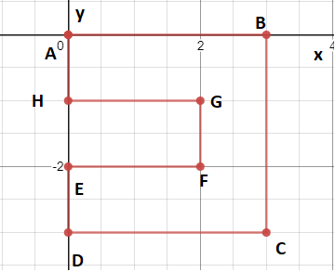

Рисунок . Результат поворота

Перенос фигуры по оси Х:

|  |  |  |  |
| --- | --- | --- | --- |
|  | x | y | Одн |
| A | 0 | 0 | 1 |
| B | 0 | 3 | 1 |
| C | 3 | 3 | 1 |
| D | 3 | 0 | 1 |
| E | 2 | 0 | 1 |
| F | 2 | 2 | 1 |
| G | 1 | 2 | 1 |
| H | 1 | 0 | 1 |

Матрица переноса на 5 единичных отрезков влево по оси Х:

|  |  |  |
| --- | --- | --- |
| 1 | 0 | 0 |
| 0 | 1 | 0 |
| -5 | 0 | 1 |

Результат переноса:

|  |  |  |  |
| --- | --- | --- | --- |
|  | x | y | Одн |
| A | -5 | 0 | 1 |
| B | -5 | 3 | 1 |
| C | -2 | 3 | 1 |
| D | -2 | 0 | 1 |
| E | -3 | 0 | 1 |
| F | -3 | 2 | 1 |
| G | -4 | 2 | 1 |
| H | -4 | 0 | 1 |

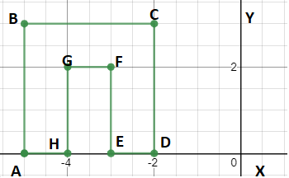

Рисунок . Результат переноса

Равномерное сжатие:

Матрица масштабирования:

|  |  |  |
| --- | --- | --- |
| 0,5 | 0 | 0 |
| 0 | 0,5 | 0 |
| 0 | 0 | 1 |

Результат сжатия:

|  |  |  |  |
| --- | --- | --- | --- |
|  | x | y | Одн |
| A | 0 | 0 | 1 |
| B | 0 | 1,5 | 1 |
| C | 1,5 | 1,5 | 1 |
| D | 1,5 | 0 | 1 |
| E | 1 | 0 | 1 |
| F | 1 | 1 | 1 |
| G | 0,5 | 1 | 1 |
| H | 0,5 | 0 | 1 |

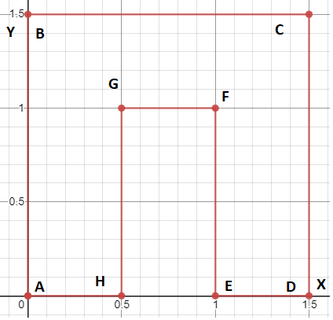

Рисунок . Результат сжатия

№2

Создаю пирамиду с помощью примитива Pyramid. Конвертирую в Editable mesh и с помощью Chamfer преобразую 5 угольную пирамиду в четырехугольную.

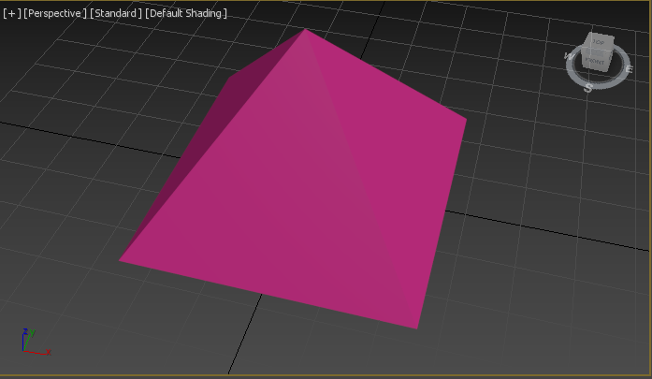

Рисунок . Примитив Pyramid

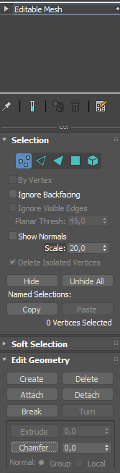

Рисунок . Editable mesh и Chamfer

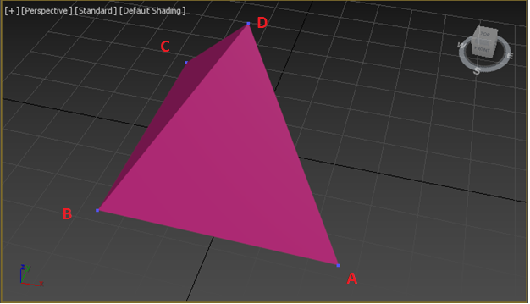

Рисунок . Четырехугольная пирамида

Координаты вершин:

|  |  |  |  |  |
| --- | --- | --- | --- | --- |
|  | X | Y | Z | одн |
| A | 26 | -27 | 0 | 1 |
| B | -26 | -27 | 0 | 1 |
| C | -26 | 27 | 0 | 1 |
| D | 0 | 0 | 35 | 1 |

Ортографическая проекция на плоскость параллельную YоZ (смещение по Х= - 3).

Px(-3):

|  |  |  |  |
| --- | --- | --- | --- |
| 0 | 0 | 0 | 0 |
| 0 | 1 | 0 | 0 |
| 0 | 0 | 1 | 0 |
| -3 | 0 | 0 | 1 |

Результаты преобразования:

|  |  |  |  |  |
| --- | --- | --- | --- | --- |
|  | X | Y | Z | одн |
| A | -3 | -27 | 0 | 1 |
| B | -3 | -27 | 0 | 1 |
| C | -3 | 27 | 0 | 1 |
| D | -3 | 0 | 35 | 1 |

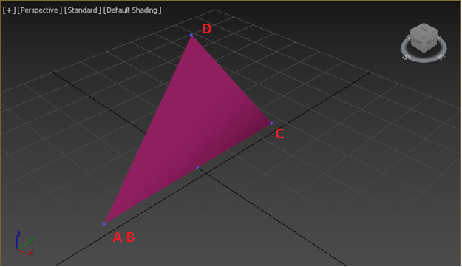

Рисунок . результат работы